Министерство науки и высшего образования Российской Федерации
федеральное государственное автономное образовательное учреждение высшего образования
«НАЦИОНАЛЬНЫЙ ИССЛЕДОВАТЕЛЬСКИЙ УНИВЕРСИТЕТ ИТМО»

Факультет программной инженерии и компьютерной техники (ФПИ и КТ)
Направление подготовки (специальность) – 09.03.04 (Нейротехнологии и программная инженерия 2024)

Отчет
по лабораторной работе дисциплины
“Веб-программирование”
Лабораторная работа №4
вариант 74932

Автор: Немыкин Ярослав Алексеевич

Группа: Р3222

Преподаватель: Кулинич Ярослав Вадимович

Санкт-Петербург, 2025

Задание варианта 74932.
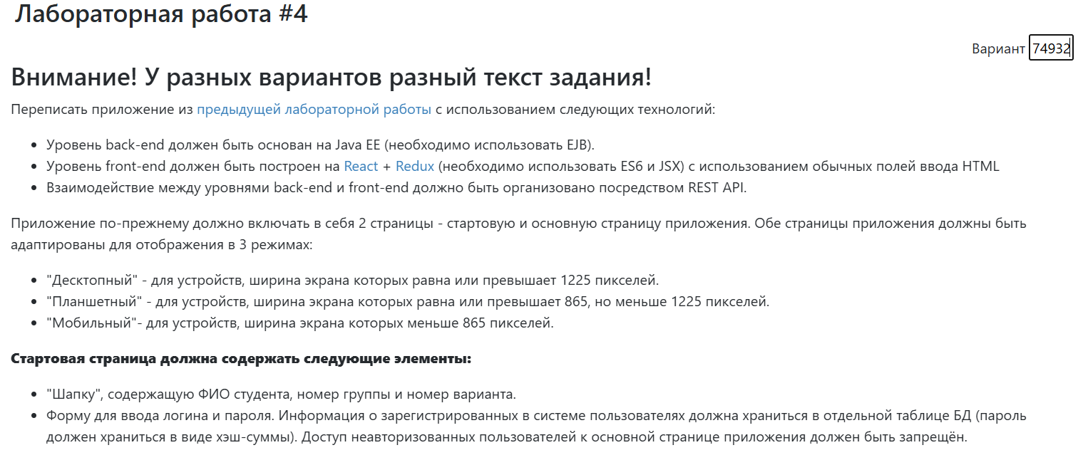
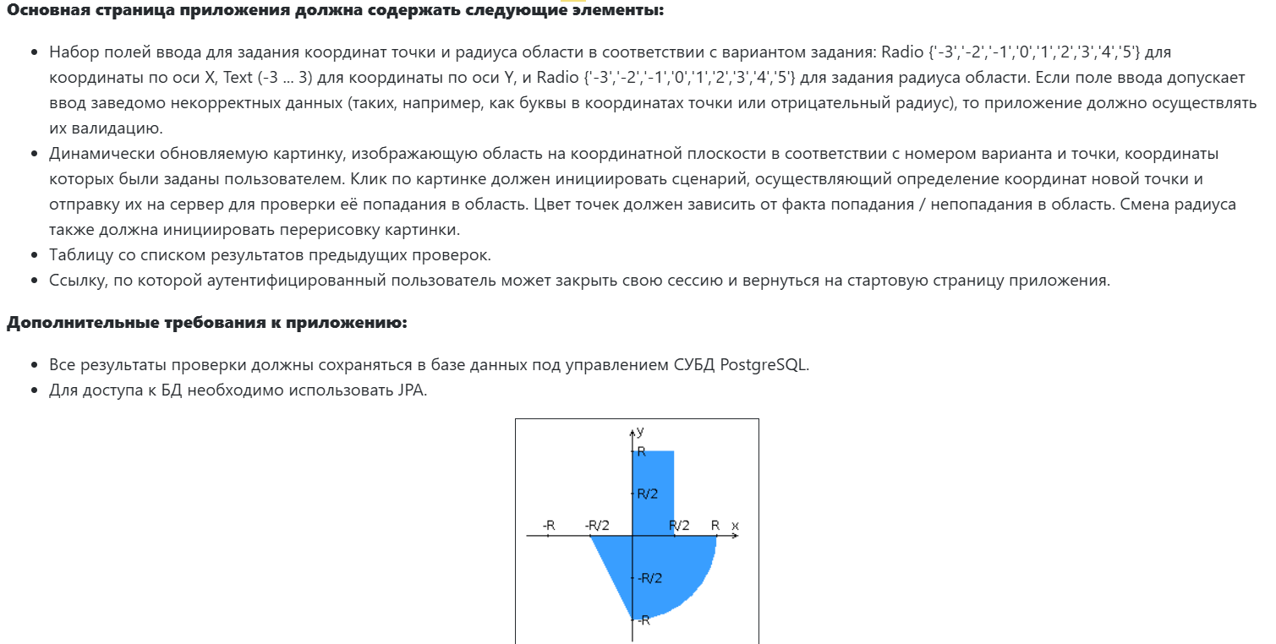
Код расположен на гит-хаб: https://github.com/yargames1/ITMO/tree/main/web/lab4

Вывод программы.
Вид первичной страницы с различных форматов устройств:
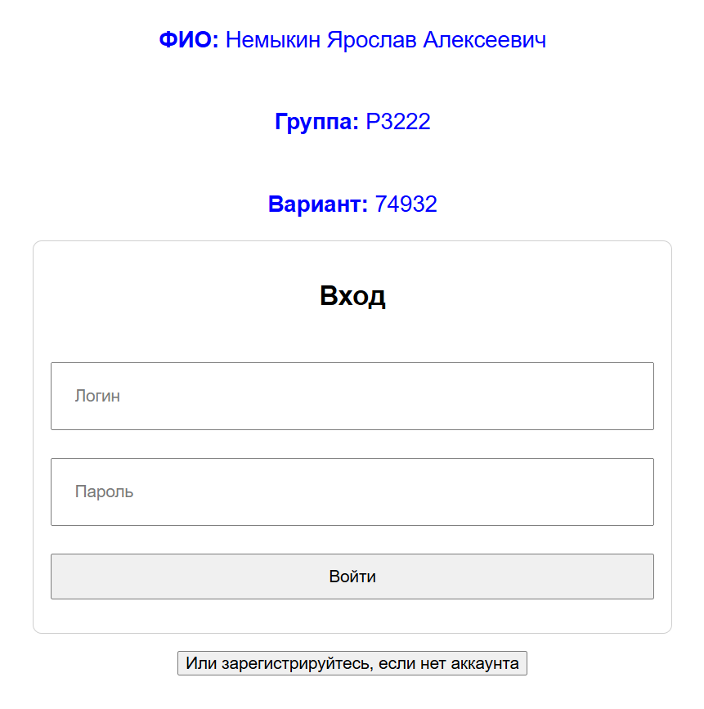
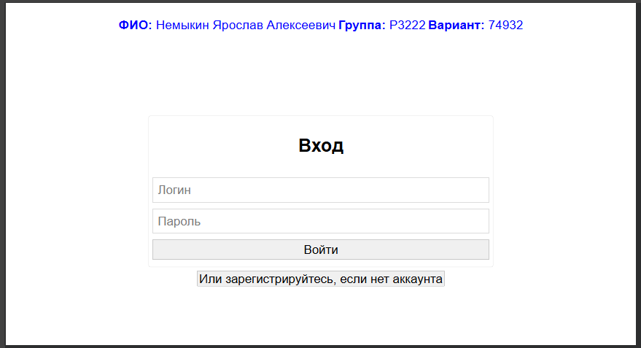
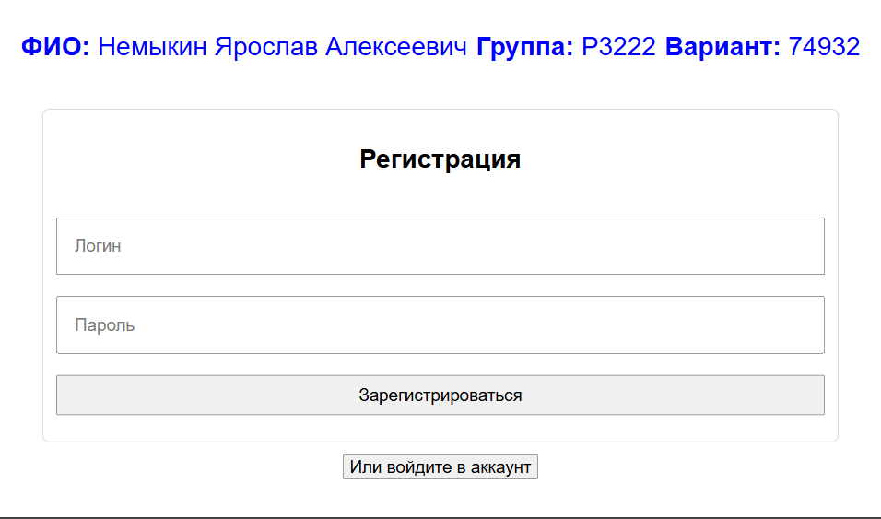
Вид основной страницы (при входе пользователя) с различных форматов устройств:
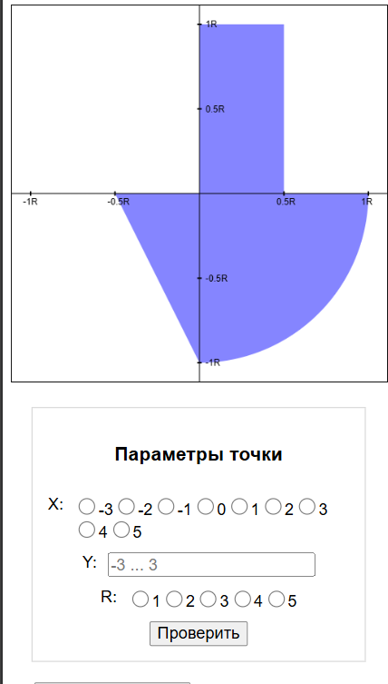
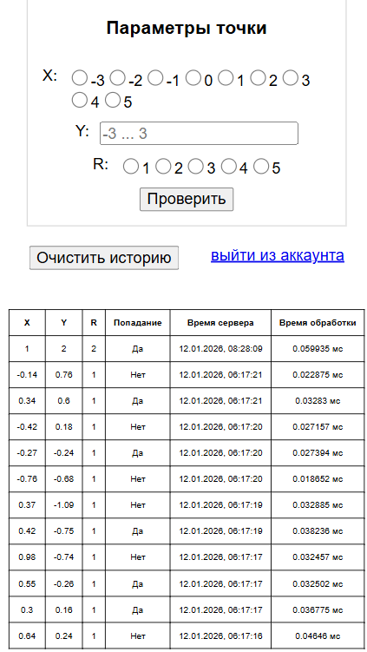
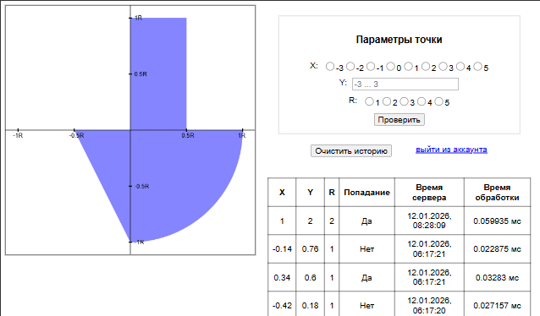
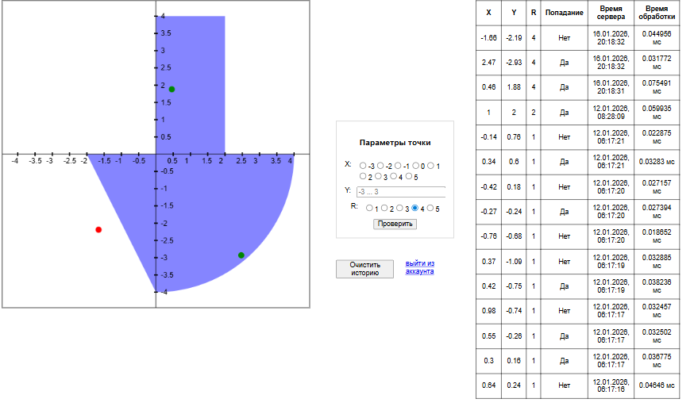
Вывод.
В ходе работы были получены практические навыки разработки клиент-серверного веб-приложения с использованием React + Redux на фронтенде и Java EE (JAX-RS, EJB) на бэкенде, а также организации взаимодействия между ними посредством REST API.
Реализованы механизмы аутентификации пользователей, валидации входных данных и управления сессиями, с хранением результатов и пользовательских данных в базе PostgreSQL с использованием JPA.
Приложение адаптировано для корректного отображения в десктопном, планшетном и мобильном режимах и включает динамическую визуализацию области и результатов проверок.

